- အသုံးပြုသူများသည် လိုအပ်သည့် အခါ စီမံခန့်ခွဲသူကိုအလွယ်တကူဆက်သွယ်နိုင်စေရန် ဆက်သွယ်နိုင်သည့် စာမျက်နှာကို ထည့်သွင်းထားပါသည်။

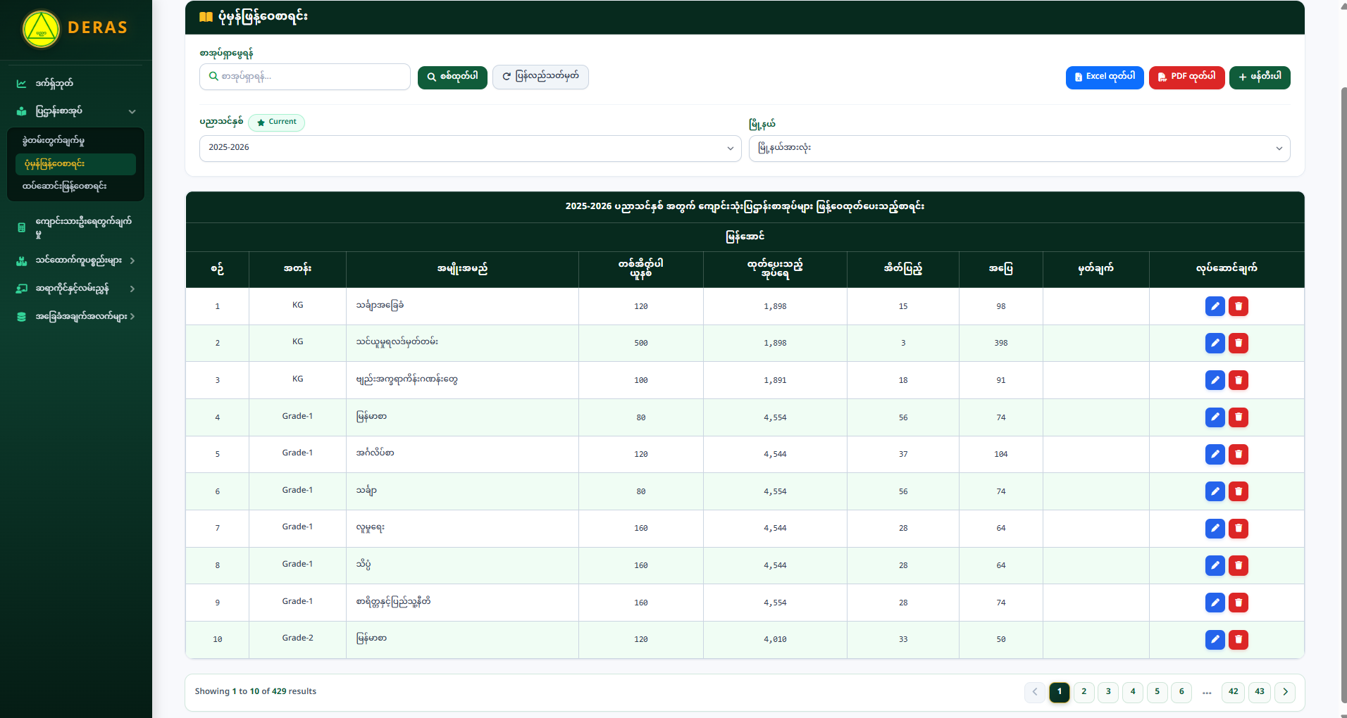

- စနစ်တွင် လအလိုက် ဆေးထိုးရမည့် ကလေးများ စာရင်းနှင့် လိုအပ်သော ဆေးပမာဏ များကိုသိရှိနိုင်ရန်အတွက် ထည့်သွင်းဆောင်ရွက်ထားပါသည်။

အကျိုးကျေးဇူးများ
- မိခင်နှင့် ကလေးသေဆုံးနှုန်းကို လျော့ချပေး နိုင်ခြင်း။

- မှန်ကန်သော သားဆက်ခြားနည်းလမ်းများကို ရွေးချယ်အသုံးပြုနိုင်ခြင်း။

- ဌာနဆိုင်ရာလှုပ်ရှားမှုများနှင့် သတင်းကြေငြာ ချက်များကို အင်တာနက်ကို အသုံးပြု၍ အလွယ်တကူသိရှိနိုင်ခြင်း။

- မှန်ကန်သောအသိပညာကိုရရှိခြင်းဖြင့် မိခင် သည် မိမိနှင့် ကလေးအား ကောင်းမွန်စွာဂရု စိုက်နိုင်ခြင်း။

ကွန်ပျူတာတက္ကသိုလ် (ဟင်္သာတ)



EDUCATION RESOURCES ALLOCATION AND DISTRIBUTION SYSTEM
- ပြုစုသူ
မမေသူဇင်၊ မငြိမ်းဆုလွင် (ပဥမနှစ်ကျောင်းသား/ကျောင်းသူများ)
- ကြီးကြပ်သူ
ဒေါ်ခင်စမ်းဝေ
(တွဲဖက်ပါမောက)

နိဒါန်း
- မိခင်နှင့်ကလေးကျန်းမာရေးစောင့်ရှောက်မှုစနစ်သည် မိခင်နှင့်ကလေးနှစ်ဦးစလုံး၏
ကျန်းမာရေးကိုအကာအကွယ်ပေးရာတွင် အဓိကအခန်းကဏ္ဍမှ ပါဝင်ပါသည်။
- မိခင်နှင့်ကလေးကျန်းမာရေးနှင့်ပတ်သတ် သည့်မှန်ကန်သော အသိပညာများဖြန့်ဝေနိုင် ရန် အဓိကထားဆောင်ရွက်ထားပါ သည်။

ရည်ရွယ်ချက်
- မိခင်သေဆုံးမှုကိုလျှော့ချရန်
- မွေးကင်းစကလေးသေဆုံးမှုကိုလျော့ ချရန်
- မိခင်နှင့်ကလေးဘကျန်းမာရေးကိုကောင်း မွန်စွာစောင့်ရှောက်နိုင်စေရန်
- ပညာပေးလုပ်ငန်းများကို ကောင်းမွန်စွာ ဆောင်ရွက်နိုင်ရန်

လုပ်ငန်းစဥ်များ

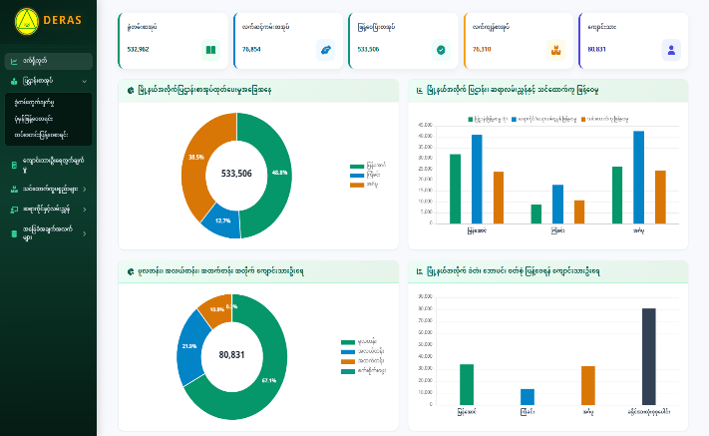

- ဤ စနစ်တွင် အခန်းကဏ္ဍ နှစ်ခု ပါဝင်ပါသည်။ စီမံခန့်ခွဲသူနှင့် စနစ်သုံးစွဲသူ တို့ဖြစ်ပါသည်။

- အသုံးပြုသူဘက်တွင် အကောင့်မဝင်ရသေး သော ဧည့်သည်များ နှင့် အကောင့် ဝင်ထား သည့် အသုံးပြုသူများ ဟူ၍ နှစ်မျိုးရှိပါသည်။

- အကောင့်မဝင်ရသေးသော ဧည့် သည်များ သည် ပင်မစာမျက်နှာ ကို ကြည့်ရှုနိုင်ခြင်း၊ နောက်ဆုံး သတင်းများ ကိုဖတ်ရှုနိုင်ခြင်း၊ ကြေငြာချက်များကိုကြည့်ရှုနိုင်ခြင်း၊ မိခင်နှင့် ကလေးကျန်းမာရေး ဆိုင်ရာ ဗဟုသုတ များကို ဖတ်ရှုနိုင်ပါသည်။

- အသုံးပြုသူများသည် ရက်ချိန်း အချိန် ဇယားကို ရယူလိုပါက အသုံးပြုသူသည် စနစ်အတွင်းသို့ အကောင့်ဖြင့်ဝင်ရောက် ရပါ မည်။

- အကောင့်ဝင်ထားသည့် အသုံးပြုသူ များသည် ၎င်းတို့၏ အကောင့်ပရိုဖိုင် များကိုကြည့်ရှု တည်းဖြတ်နိုင်ခြင်း၊ ရက် ချိန်းရယူခြင်း အကြံဥာဏ်များကို လည်း ပေးနိုင်ပါသည်။

